MURALTO

neu renovierte 2 ½-Zimmer-Wohnung

an zentraler, ruhiger Lage

………………………………………..………….………….……………………………………………..………….…….

appartamento rinnovato di 2 ½ locali

in una posizione centrale e tranquilla

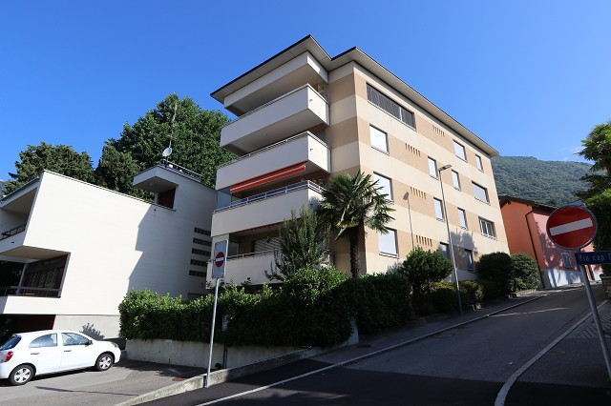

4180/3036

Fr. 315‘000.--

Standort | Umgebung

Eckdaten | Ausstattung

Wohnfläche: ca. 50 m2
Etage: 1.OG
Lift: ja
Zustand: 2019 vollständig renoviert
Balkon: nein
Dusche/WC: 1
Nebenkosten: ca. Fr. 250.--
Zweitwohnsitz: ja, möglich
Bodenbelag: Platten
Heizung: Ölzentralheizung
Parkplatz: öffentliche PP

6600 Muralto, via Capitano Bacilieri 9

Region: Locarnese
Lage: zentral und ruhig
Aussicht: ein wenig Seeblick

Schulen: ja
Einkauf: ja
öffentlicher Verkehr: 100m
Autobahn: 20km
nächste Stadt: 500m

Beschreibung

Diese moderne 2 ½-Zimmer-Wohnung liegt im 1. Obergeschoss an zentraler und ruhiger Lage in Muralto, Via Bacilieri 9.

Die Wohnung wurde im 2019 vollständig neu renoviert und wirkt sehr hell, modern und wohnlich. Sie verfügt über ein Entrée, ein grosses Schlafzimmer mit Einbauschränken, ein schönes Bad mit Dusche/WC sowie einen offenen Wohn-/Essbereich mit Küche. Ein schöner Ausblick erstreckt sich ins Grüne sowie ein wenig auf den Lago Maggiore.

Die Liegenschaft ist mit dem Auto gut erreichbar. Rund um das Haus gibt es genügend öffentliche Gratisparkplätze.

In 5-10 Gehminuten erreicht man bequem die Uferpromenade von Locarno. In nächster Nähe ist die Bushaltestelle, ein Ladengeschäft und ein Hallenbad.

Highlights

- im 2019 vollständig neu renovierte Wohnung
- hell, modern und wohnlich
- zentrale und ruhige Lage
- in 500m zu Fuss an die Uferpromenade des Lago Maggiore
- Nähe Bushaltestelle und Ladengeschäft

Posizione | Dintorni

Dati salienti | Attrezzature

Dati salienti | Attrezzature

Superficie abitabile: circa 50 m2
Piano: 1° piano
Ascensore: sì
Condizioni: 2019 completamente rinnovato
Balcone: no
Doccia/WC: 1
Spese di servizio: ca. Fr. 250.--
Seconda casa: sì, possibile
Pavimenti: Piastrelle
Riscaldamento: Riscaldamento centralizzato a gasolio
Parcheggio: pubblico PP

6600 Muralto, via Capitano Bacilieri 9

Regione: Locarnese
Posizione: centrale e tranquilla
Vista: una piccola vista lago

Scuole: sì
Acquisto: sì
trasporto pubblico: 100m
Autostrada: 20km
prossima città: 500m

Descrizione

Questo moderno appartamento di 2 ½ locali si trova al primo piano in posizione centrale e tranquilla a Muralto, in Via Bacilieri 9.

L'appartamento è stato completamente ristrutturato nel 2019 e sembra molto luminoso, moderno e accogliente. Ha un ingresso, una grande camera da letto con armadi a muro, un bel bagno con doccia/WC e un soggiorno/sala da pranzo aperto con cucina. Una bella vista si estende nel verde e un po' sul Lago Maggiore.

La proprietà è facilmente raggiungibile in auto. Intorno alla casa ci sono abbastanza parcheggi pubblici gratuiti.

In 5-10 minuti si può facilmente raggiungere a piedi il lungomare di Locarno. Nelle vicinanze si trovano la fermata dell'autobus, un negozio e una piscina coperta.

Highlights

appartamento completamente ristrutturato nel 2019
luminoso, moderno e accogliente
posizione centrale e tranquilla
a 500m di distanza a piedi dal lungomare del Lago Maggiore
Vicino alla fermata dell'autobus e al negozio

Eingangsbereich, Dusche/WC und Schlafzimmer zona entrata, doccia/WC e camera da letto
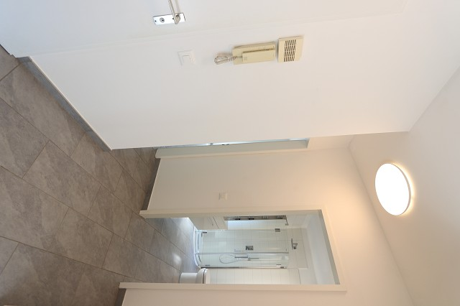
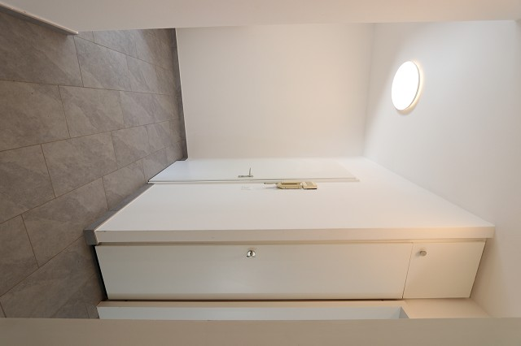

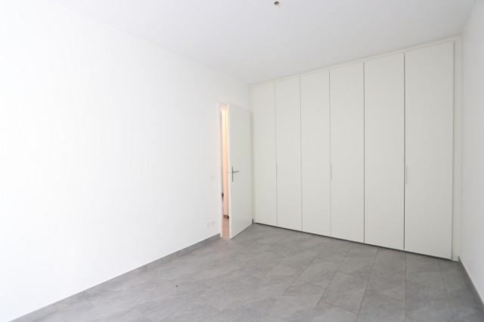
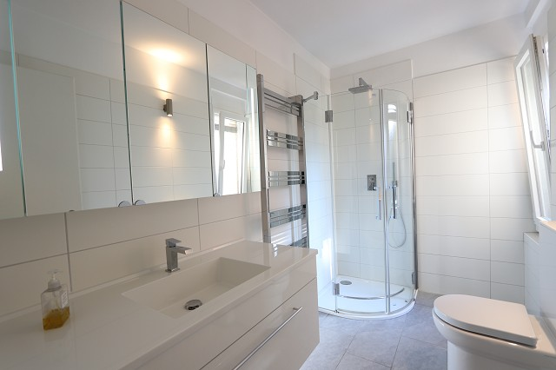

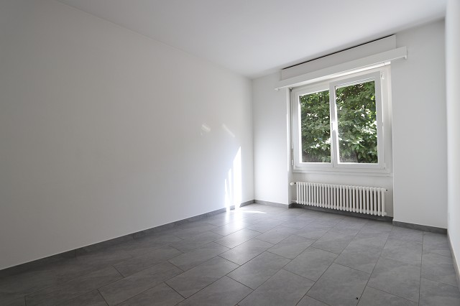
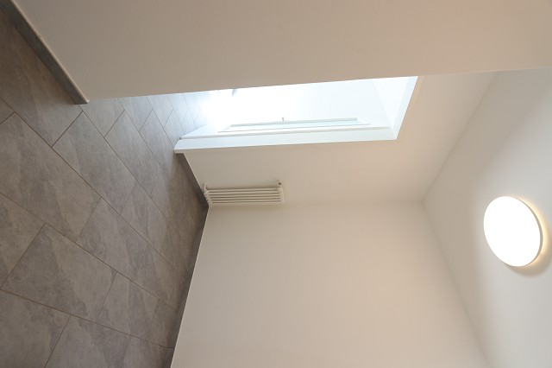

Wohn-/Essbereich mit Küche und Aussicht soggiorno/pranzo, cucina e pranzo

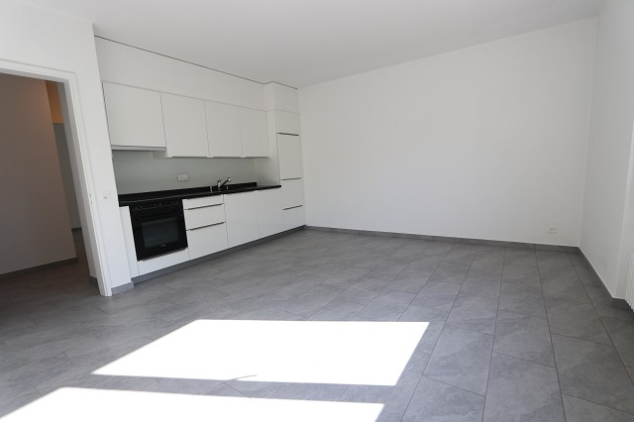
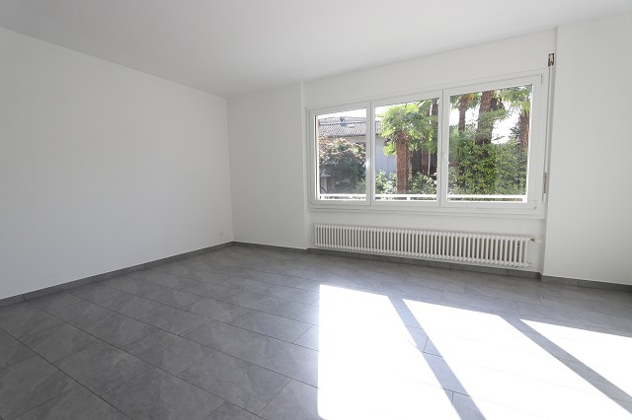

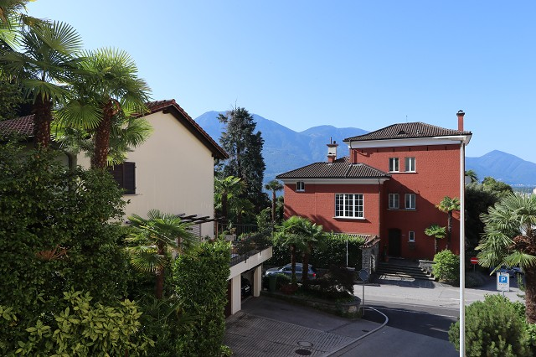
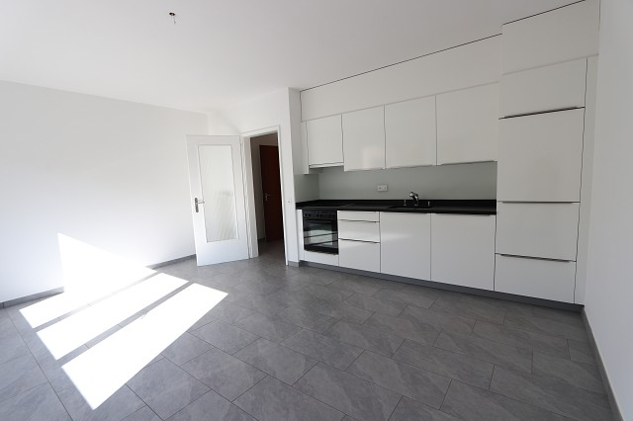

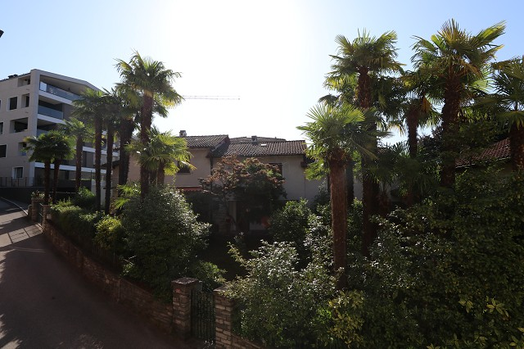

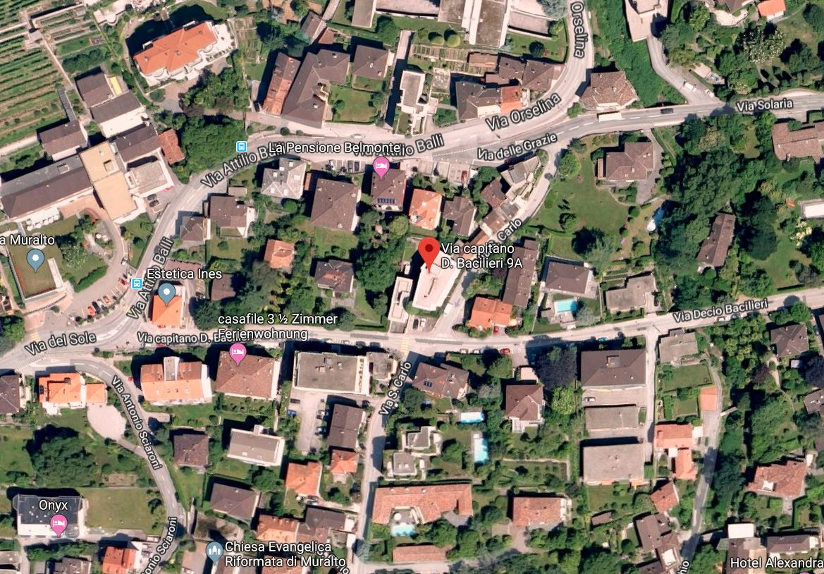

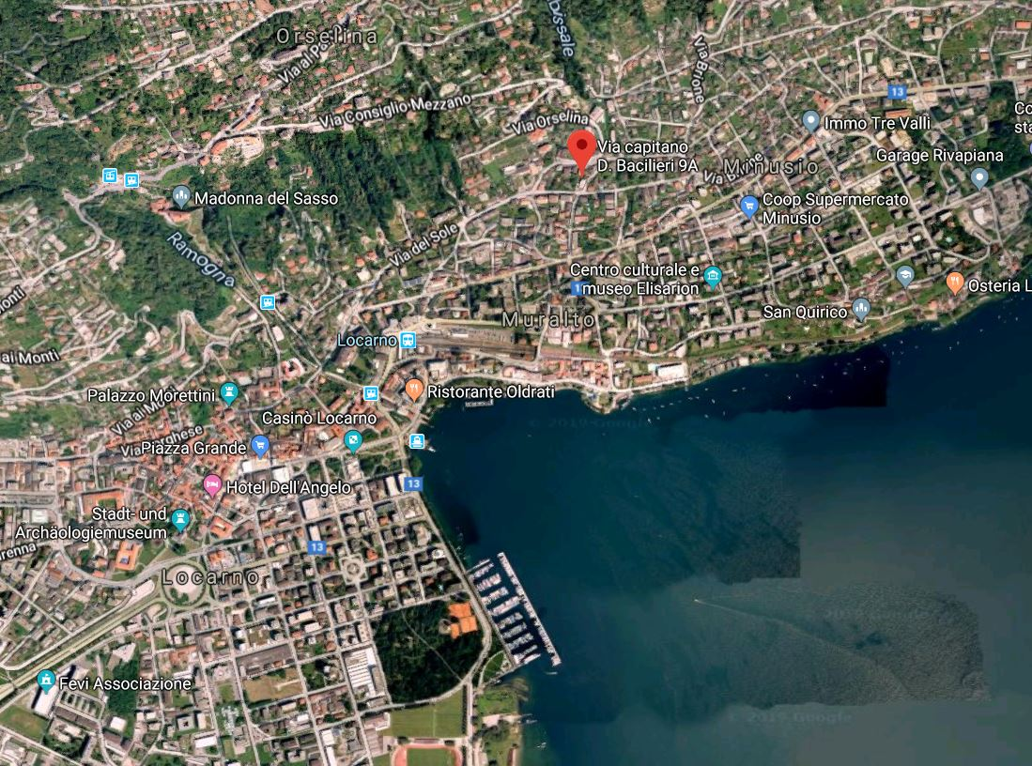

TICINO | Ascona

TICINO | Muralto

